Η Οικονομική Κατάσταση στην Ελλάδα σε υποεθνικό επίπεδο

Μελέτη Συμβουλίου Ευρωπαϊκών Δήμων και Περιφερειών
Απρίλιος 2015

ΟΙΚΟΝΟΜΙΚΗ ΚΑΤΑΣΤΑΣΗ ΣΤΗΝ ΕΛΛΑΔΑ ΣΕ ΥΠΟΕΘΝΙΚΟ ΕΠΙΠΕΔΟ
ΕΙΣΑΓΩΓΗ
Η παρούσα μελέτη επιδιώκει να τονίσει συγκεκριμένα στοιχεία σχετικά με την οικονομική και χρηματοοικονομική κατάσταση στην Ελλάδα, αναλύοντας τα επίπεδα εσόδων και εξόδων του δημόσιου τομέα σε εθνικό και υποεθνικό επίπεδο. Τα δεδομένα αυτά αποσαφηνίζουν και τις άμεσες επενδύσεις που διενεργούνται από την εθνική κυβέρνηση και τις τοπικές αρχές αλλά και το εύρος του χρέους που προκύπτει από το δημόσιο τομέα σε εθνικό και υποεθνικό επίπεδο. Κάνοντας παραλληλισμό, θα δοθεί η δυνατότητα να γίνει σύγκριση της κατάστασης στην Ελλάδα σε σχέση με την γενικότερη κατάσταση ανά την Ευρωπαϊκή Ένωση.
Ο εθνικός Δημόσιος Τομέας (ταξινομημένος S.13 στο ESA 95) περιλαμβάνει τέσσερις υπο-τομείς : α) την κεντρική δημόσια διοίκηση (S.1311) β) τα ομοσπονδιακά Κράτη (Γερμανία, Αυστρία και Βέλγιο) και τους σχετικούς δημόσιους φορείς (S.1312) γ) τους οργανισμούς τοπικής αυτοδιοίκησης και τους σχετικούς δημόσιους φορείς (S.1313) και δ)τους οργανισμούς κοινωνικής ασφάλειας (S.1314). Σε ορισμένες μελέτες, ο εθνικός δημόσιος τομέας αποκαλείται και «γενική κυβέρνηση».
Ο όρος «Δημόσιος Τομέας σε επίπεδο τοπικής αυτοδιοίκησης» εφαρμόζεται σε δύο από τους ανωτέρεω υπο-τομείς : α) στα ομοσπονδιακά κράτη (Γερμανία, Αυστρία και Βέλγιο) και τους σχετικούς δημόσιους φορείς (S.1312 και β) τους οργανισμούς τοπικής αυτοδιοίκησης και τους σχετικούς δημόσιους φορείς (S.1313). Ο δημόσιος τομέας, σε επίπεδο τοπικής αυτοδιοίκησης, (S.1313) καλύπτει τους οργανισμούς τοπικής αυτοδιοίκησης με γενικές αρμοδιότητες (οι αρμοδιότητες μπορεί να ποικίλλουν από χώρα σε χώρα). Σε ορισμένες μελέτες, ο δημόσιος τομέας σε επίπεδο τοπικής αυτοδιοίκησης αποκαλείται και «τοπική αυτοδιοίκηση» (τοπική διακυβέρνηση).
Η παρούσα μελέτη βασίζεται ως επί το πλείστον στα δεδομένα και τα στατιστικά του 2011 και 2012, που προέκυψαν από πηγές όπως τα πληροφοριακά δελτία που δημοσιεύθηκαν από το Συμβούλιο Ευρωπαϊκών Δήμων και Περιφερειών, σχετικά με τα δεδομένα σε τοπικό και περιφερειακό επίπεδο το 2013, την μελέτη του ΟΟΣΑ για τα βασικά δεδομένα της τοπικής διακυβέρνησης στις χώρες του ΟΟΣΑ (2013) και τη μελέτη που διεξήγαγε το Συμβούλιο Ευρωπαϊκών Δήμων και Περιφερειών και η Dexia για τα δημόσια οικονομικά σε τοπικό επίπεδο στην Ευρωπαϊκή Ένωση (2012).
Στόχος της παρούσας μελέτης δεν είναι η ανάλυση των οικονομικών δεδομένων της τοπικής αυτοδιοίκησης αλλά η ανάλυση των δεδομένων για να εξετασθεί μία νέα εδαφική οργάνωση που ευνοεί την ανάπτυξη για την Ελλάδα, στηριζόμενη στην τοπική αυτοδιοίκηση.

ΠΑΡΟΥΣΙΑΣΗ ΤΩΝ ΔΕΔΟΜΕΝΩΝ
- Γενικοί αριθμοί της Ελλάδας
Η Ελλάδα είναι Κράτος μέλος της Ευρωπαϊκής Ένωσης με έκταση 131.957 τετραγωνικά χιλιόμετρα και πληθυσμό 11.120.415 κατοίκους (στοιχεία από EUROSTAT 2015).
Το 2012, το κατά κεφαλήν ΑΕΠ (18.468€ ανά κάτοικο) ήταν πολύ πιο χαμηλό στην Ελλάδα, από τον μέσο όρο του ΑΕΠ ανά κάτοικος στην Ευρωπαϊκή Ένωση των 27 (25.168€ ανά κάτοικο) (Συμβούλιο Ευρωπαϊκών Δήμων και Περιφερειών, 2013, πληροφοριακά δελτία). Το 2011-2012, ο ρυθμός ανάπτυξης του ΑΕΠ στην Ελλάδα ήταν της τάξεως του -6,4%, αντιπροσωπεύοντας τον χαμηλότερο ρυθμό ανάπτυξης στην Ευρώπη, πολύ παρακάτω από το μέσο όρο του ρυθμού ανάπτυξης της Ευρώπης των 28 (-0,4%).
Στον τομέα της ανεργίας, τον Φεβρουάριου του 2015, ο συγκεκριμένος δείκτης στην Ελλάδα ανήλθε στο 26%, ενώ στην Ευρώπη των 28 στο 9,8% (EUROSTAT 2015). Τον Δεκέμβριου του 2014, η ανεργία των νέων (κάτω των 25 ετών) έφθασε στην Ελλάδα στο 51,2%, σε σύγκριση με την Ευρώπη των 28, όπου ο ίδιος δείκτης ήταν στο 21,2% (EUROSTAT 2015).
Το 2012, το ποσοστό ανθρώπων που εκτέθηκε στον κίνδυνο της φτώχιας ή του κοινωνικού αποκλεισμού στην Ευρωπαϊκή Ένωση ανήλθε στο 24,8%, ενώ στην Ελλάδα, έφθασε το 34,6%, ποσοστό που αντιπροσωπεύει ένα από τα υψηλότερα ποσοστά στην Ευρώπη των 28 (EUROSTAT 2015).
Όσον αφορά στην οργάνωση, η Ελλάδα είναι μία από τις πιο συγκεντρωτικές ευρωπαϊκές χώρες της ΕΕ, με την τοπική αυτοδιοίκηση να έχει περιορισμένες αρμοδιότητες, λόγω της ύπαρξης μίας παραδοσιακά ισχυρής κεντρικής κυβέρνησης (DEXIA – Συμβούλιο Ευρωπαϊκών Δήμων και Περιφερειών 2012).
Μετά από τις τελευταίες μεταρρυθμίσεις που επέφεραν μία εδαφική αναδιοργάνωση, η Ελλάδα προχώρησε σε διοικητική μεταρρύθμιση των δήμων μέσω του Προγράμματος Καλλικράτης (Ν. Μπλανάς και άλλοι, 2014 και DEXIA – Συμβούλιο Ευρωπαϊκών Δήμων και Περιφερειών 2012). Η ελληνική εδαφική μεταρρύθμιση, γνωστή με το όνομα Καλλικράτης τέθηκε σε εφαρμογή τον Ιανουάριο του 2011, με σκοπό να συμβάλλει στην πρόοδο της αποκέντρωσης και του εκσυγχρονισμού των τοπικών και περιφερειακών διοικήσεων. Ο νέος νόμος, που προετοιμαζόταν για μεγάλο χρονικό διάστημα, υιοθετήθηκε βιαστικά λόγω της αναγκαιότητας του οικονομικού εξορθολογισμού και της μείωσης του αριθμού των δημοσίων υπαλλήλων, ως αποτέλεσμα των μέτρων λιτότητας. (Συμβούλιο Ευρωπαϊκών Δήμων και Περιφερειών 2013. Η αποκέντρωση σε σταυροδρόμι. Οι τοπικές μεταρρυθμίσεις στην Ευρώπη σε περίοδο κρίσης). Η εξαντλητική επανεξέταση της τοπικής οργάνωσης της χώρας οδήγησε στην μείωση του αριθμού των δήμων από 1034 σε 325 και στην κατάργηση των 54 νομαρχιών, οι οποίες αντικαταστάθηκαν με 13 περιφέρειες (Ν. ΜΠλάνας και άλλοι, 2014). Το πρόγραμμα Καλλικράτης συνέβαλλε στην εξέλιξη της καθετοποιημένης κατανομής των αρμοδιοτήτων υπέρ των δήμων, ενίσχυσε τις εξουσίες τους, αναθέτοντας νέα καθήκοντα στις τοπικές αρχές και διευρύνοντας τις θητείες των αιρετών σε τοπικό επίπεδο από τέσσερα σε πέντε έτη (Συμβούλιο Ευρωπαϊκών Δήμων και Περιφερειών 2013. Η αποκέντρωση σε σταυροδρόμι. Οι τοπικές μεταρρυθμίσεις στην Ευρώπη σε περίοδο κρίσης). Χάρη στο πρόγραμμα Καλλικράτης, χορηγήθηκε μία σειρά αρμοδιοτήτων (εξουσιών) στους νέους δήμους, όπως στον τομέα του περιβάλλοντος και της ποιότητας ζωής, της υγείας, της εκπαίδευσης, του πολιτισμού και αθλητισμού, της αγροτικής ανάπτυξης, της δασοκομίας, της κτηνοτροφίας και αλιείας (Λεουτσάκος, Α. και άλλοι, 2014).

2. Έσοδα του εθνικού και υποεθνικού Δημοσίου τομέα
Το ποσοστό των συνολικών εσόδων του εθνικού δημόσιου τομέα του ΑΕΠ είναι παρόμοιο με εκείνο της Ευρώπης των 27 (44,7% του ΑΕΠ) και στην Ελλάδα (42,3% του ΑΕΠ) αλλά τα συνολικά κατά κεφαλήν έσοδα του δημοσίου τομέα είναι μικρότερα στην Ελλάδα (7.811€ ανά κάτοικο), από ότι στην Ευρώπη των 27 (11.24€ ανά κάτοικο). Αυτό εξηγείται από το κατά κεφαλή ΑΕΠ, το οποίο είναι μικρότερο στην Ελλάδα από εκείνο της Ευρώπης των 27 (Συμβούλιο Ευρωπαϊκών Δήμων και Περιφερειών, 2013. Πληροφοριακά δελτία).
Τα υποεθνικά έσοδα επηρεάστηκαν από τις αλλεπάλληλες κρίσεις : μία οικονομική και κοινωνική κρίση που συνεχίστηκε μέχρι το 2010, επιφέροντας περιορισμό των φορολογικών εσόδων και συνεπώς μία κρίση των δημόσιων οικονομικών, που οδήγησε πολλές κεντρικές κυβερνήσεις να παγώσουν ή να μειώσουν τις επιχορηγήσεις τους προς την τοπική αυτοδιοίκηση, με σκοπό την εξοικονόμηση πόρων του προϋπολογισμού (DEXIA – Συμβούλιο Ευρωπαϊκών Δήμων και Περιφερειών 2012).
Στην ειδική περίπτωση της Ελλάδας, παρατηρούμε ότι τα έσοδα του υποεθνικού δημόσιου τομέα (3,3% του ΑΕΠ και 7,8% των συνολικών εσόδων του δημοσίου τομέα) είναι κάτω του μέσου όρου της Ευρώπης των 27 (16% του ΑΕΠ και 35,7% των εσόδων του δημοσίου τομέα). Οι περικοπές του προϋπολογισμού που υλοποιηθήκαν από τις κεντρικές κυβερνήσεις το 2010, αιτιολογημένες από την κρίση των δημοσίων οικονομικών, οδήγησαν ένα μεγάλο αριθμό αντίστοιχων κεντρικών κυβερνήσεων να παγώσουν τις μεταβιβάσεις και τις επιχορηγήσεις προς τον υποεθνικό τομέα.
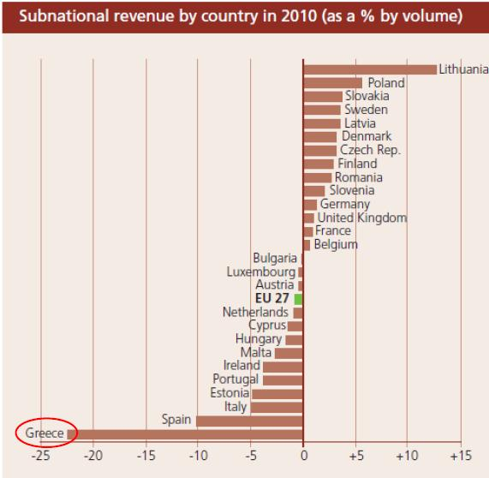
Ο υπ’αριθμ. 1 πίνακας απεικονίζει τα υποεθνικά έσοδα ανά χώρα στην Ευρώπη των 27 το 2010. Προκύπτει ξεκάθαρα ότι το 2010, τα υποεθνικά έσοδα της Ελλάδα ήταν μακράν τα μικρότερα στην Ευρώπη των 27

3. Δαπάνες του εθνικού και υποεθνικού δημόσιου τομέα
Το ποσοστό δαπανών του εθνικού δημόσιου τομέα είναι παρόμοιο στην Ελλάδα (51,8% του ΑΕΠ) και στην Ευρώπη των 27 (49,1% του ΑΕΠ) αλλά οι κατά κεφαλήν συνολικές δαπάνες του εθνικού δημόσιου τομέα είναι μικρότερες στην Ελλάδα (9.565€ ανά κάτοικο), σε σχέση με την Ευρώπη των 27 (12.356€ ανά κάτοικο) (Συμβούλιο Ευρωπαϊκών Δήμων και Περιφερειών, 2013. Πληροφοριακά δελτία). Αυτό εξηγείται επίσης από το γεγονός ότι το κατά κεφαλήν ΑΕΠ είναι μικρότερο στην Ελλάδα απ’ότι στην Ευρώπη των 27.
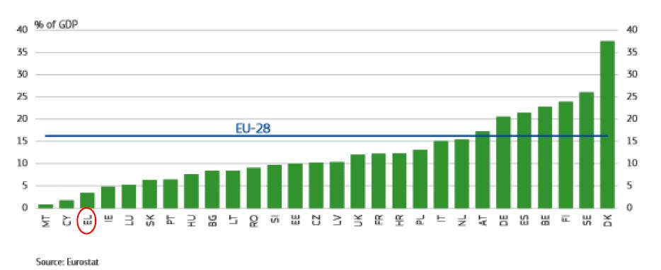
Το μερίδιο των υποεθνικών δαπανών ως ποσοστό των συνολικών δαπανών της γενικής κυβέρνησης, αυξήθηκε στην πλειονότητα των χωρών της ΕΕ, κατά τη διάρκεια των τελευταίων δεκαετιών, δεδομένου ότι ο ρόλος των τοπικών και περιφερειακών αρχών στην υλοποίηση των δημοσίων πολιτικών ενισχύθηκε. Ωστόσο, ο όγκος αυτού του μεριδίου ποικίλλει σημαντικά από τη μία χώρα στην άλλη, ανάλογα με τις διαφορές του θεσμικού πλαισίου και του βαθμού αποκέντρωσης που επιτεύχθηκε. Οι περιφέρεις και οι τοπικές αυτοδιοικήσεις είναι υπεύθυνες για το 66% του συνόλου των δημοσίων δαπανών στην Δανία και περίπου για το 50% στην Σουηδία και την Ισπανία. Στην Ελλάδα, την Κύπρο και την Μάλτα αντιθέτως, είναι υπεύθυνες για ποσοστό μικρότερο του 6% (υπ’αριθμ. 2 πίνακας) (Ευρωπαϊκή Επιτροπή, 2014).
Πίνακας 2. Δαπάνες του υποεθνικού τομέα στις διάφορες χώρες το 2010 (ποσοστό σε όγκο) (επεξεργάστηκε από την Ευρωπαϊκή Επιτροπή, 2014. Πηγή : Eurostat).

Οι δαπάνες του υποεθνικού δημόσιου τομέα είναι πολύ μικρότερες στην Ελλάδα (3,1% του ΑΕΠ και 5,9% των εθνικών δημοσίων δαπανών), από τον μέσο όρο των δαπανών του δημοσίου υποεθνικού τομέα στην ΕΕ (16,7% του ΑΕΠ και 34% των εθνικών δημοσίων δαπανών) (Συμβούλιο Ευρωπαϊκών Δήμων και Περιφερειών, 2013. Πληροφοριακά δελτία).
Ενώ η μέση αύξηση των δαπανών στην Ευρώπη παραμένει στάσιμη γύρω στο μηδέν, σε πάνω από τις μισές χώρες της ΕΕ, ο όγκος δαπανών πραγματικά σημείωσε ύφεση. Για ορισμένες χώρες, αυτή η ύφεση ήταν πολύ ξεκάθαρη, κυρίως για την Ελλάδα, την Πορτογαλία, την Ιρλανδία, την Ιταλία και την Ισπανία (DEXIA – Συμβούλιο Ευρωπαϊκών Δήμων και Περιφερειών 2012).
Το χαμηλό επίπεδο υποεθνικών δημοσίων δαπανών στην Ελλάδα αποδεικνύει ότι, παρά το γεγονός ότι το ποσοστό του ΑΕΠ που δαπανήθηκε από τον εθνικό δημόσιο τομέα στην Ελλάδα είναι κοντά σε εκείνο της Ευρώπης των 27, οι πόροι που χορηγήθηκαν στις υποεθνικές αρχές στην Ελλάδα είναι πολύ πιο χαμηλοί από οποιαδήποτε άλλη χώρα της ΕΕ.

4. Άμεσες επενδύσεις του δημόσιου τομέα και του υποεθνικού τομέα
Οι άμεσες επενδύσεις του δημόσιου τομέα είναι μεγαλύτερες στην Ευρώπη των 27 (762 δολάρια ανά κάτοικο και 2,3% του ΑΕΠ) σε σχέση με την Ελλάδα (475 δολάρια ανά κάτοικο και 1,9% του ΑΕΠ). Λαμβάνοντας υπόψη τις εθνικές δημόσιες επενδύσεις, οι άμεσες επενδύσεις της κεντρικής κυβέρνησης είναι μικρότερες στην Ελλάδα (3,4% των δημοσίων επενδύσεων), σε σχέση με την Ευρώπη των 27 (4,6% των δημοσίων επενδύσεων).
Οι άμεσες επενδύσεις της υποεθνικής κυβέρνησης είναι πολύ μικρότερες στην Ελλάδα (146 δολάρια ανά κάτοικο και 0,6% του ΑΕΠ) σε σχέση με την Ευρώπη των 27 (502 δολάρια ανά κάτοικο και 1,5% του ΑΕΠ). (ΟΟΣΑ 2013).
Κατά τη διάρκεια της δεκαετίας 2000-2010, οι άμεσες επενδύσεις του υποεθνικού τομέα σημείωσαν άνοδο στην ΕΕ λόγω της αποκέντρωσης και της μεταφοράς των αρμοδιοτήτων, των σημαντικών αναγκών αναφορικά με την ανανέωση και την κατασκευή του δημόσιου εξοπλισμού και υποδομών (μεταφορές, νερό, απορρίμματα, κλπ.), με στόχο να συμμορφωθούν με τα ευρωπαϊκά πρότυπα. Η άνοδος αυτή αποτελεί επίσης αποτέλεσμα της πρόσβασης στην ελαστική πίστωση, της τόνωσης των ευρωπαϊκών κεφαλαίων και της αντίστοιχης τοπικής συγχρηματοδότησης (DEXIA – Συμβούλιο Ευρωπαϊκών Δήμων και Περιφερειών 2012).
Ωστόσο, κατά τη διάρκεια των τελευταίων ετών που σηματοδοτήθηκαν από την οικονομική κρίση, οι άμεσες επενδύσεις στο υποεθνικό τομέα σημείωσαν πτώση στην Ευρώπη. Το 2010, οι άμεσες επενδύσεις μειώθηκαν σε όγκο σε πάνω από τα δύο τρίτα των κρατών μελών της ΕΕ και πάνω από 10% σε οκτώ χώρες, συμπεριλαμβανομένου της Ελλάδας, Πορτογαλίας, Ισπανίας, Ιταλίας και Ιρλανδίας (DEXIA – Συμβούλιο Ευρωπαϊκών Δήμων και Περιφερειών 2012).

5. Χρέος του εθνικού και υποεθνικού δημόσιου τομέα
Το χρέος του εθνικού δημόσιου τομέα στην Ελλάδα ανέρχεται σε 170,6% του ΑΕΠ, ξεπερνώντας σημαντικά εκείνο της Ευρώπης των 27, όπου το χρέος είναι 82,5% του ΑΕΠ (Συμβούλιο Ευρωπαϊκών Δήμων και Περιφερειών, 2013. Πληροφοριακά δελτία).
Το δημόσιο χρέος, «η πιο βιώσιμη κληρονομιά της κρίσης» σύμφωνα με την Ευρωπαική Επιτροπή, δεν έχει ποτέ παύσει να επιβαρύνεται σημαντικά. Σύμφωνα με την μελέτη που επεξεργάστηκε η Dexia και το Συμβούλιο Ευρωπαϊκών Δήμων και Περιφερειών το 2012, σχετικά με τα δημόσια οικονομικά της τοπικής αυτοδιοίκησης στις χώρες της Ευρώπης των 27, διαπιστώνουμε ότι το χρέος του υποεθνικού δημόσιου τομέα στην Ελλάδα (0,9% του ΑΕΠ και 0,5% του δημόσιου χρέους) είναι σε πολύ χαμηλότερο επίπεδο από εκείνο της Ευρώπης των 27 (12,4 του ΑΕΠ και 15,1% του δημοσίου χρέους).
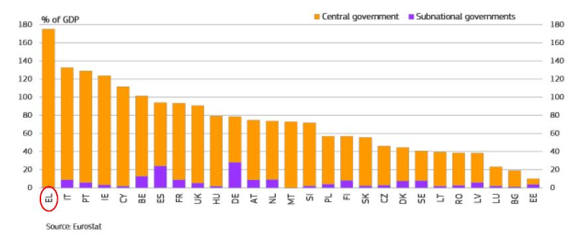
Ο υπ’αριθμ 3 πίνακας παρουσιάζει το μερίδιο του μικτού χρέους των τοπικών αρχών και της κεντρικής κυβέρνησης (Ευρωπαϊκή Επιτροπή, 2014). Στην Ελλάδα, το μικρό ποσοστό του δημοσίου χρέους του υποεθνικού τομέα, είναι αποτέλεσμα των χαμηλών δαπανών του δημοσίου υποεθνικού τομέα (που αντιστοιχεί όπως φαίνεται ανωτέρω στο 5,9% των εθνικών δημοσίων δαπανών στην Ελλάδα, έναντι 34% των εθνικών δημοσίων δαπανών στην Ευρώπη των 27). Με αυτά τα δεδομένα, μπορούμε να βεβαιώσουμε ότι το σημαντικό χρέος του εθνικού δημόσιου τομέα στην Ελλάδα δεν οφείλεται στις υποεθνικές αρχές.

Πίνακας 3. Μικτό χρέος της γενικής κυβέρνησης
(Επεξεργάστηκε από την Ευρωπαϊκή Επιτροπή, 2014, Πηγή Eurostat)

ΣΥΜΠΕΡΑΣΜΑΤΑ
Η Ελλάδα είναι μία από τις χώρες της Ευρωπαϊκής Ένωσης που έχει πληγεί περισσότερο από την οικονομική κρίση. Κατά συνέπεια, οι τοπικές και περιφερειακές αρχές έχουν επίσης πληγεί σημαντικά από την εν λόγω κρίση.
Ενώ η Μεταρρύθμιση του Καλλικράτη, το 2011, επέφερε νέες αρμοδιότητες στους δήμους και ενίσχυσε τις εξουσίες τους μεταφέροντας νέα καθήκοντα σε τοπικό επίπεδο, τα μέτρα μείωσης των προϋπολογισμών που εφαρμόστηκαν από την κεντρική κυβέρνηση, μετά την κρίση των δημόσιων οικονομικών, περιόρισαν τις χρηματικές μεταβιβάσεις της κεντρικής κυβέρνησης προς τον υποεθνικό τομέα.
Καθώς οι μεταρρυθμίσεις είναι προσανατολισμένες προς την αποκέντρωση, οι τοπικές αρχές βρίσκονται επιφορτισμένες με διευρυμένες αρμοδιότητες, χωρίς να διαθέτουν αντίστοιχους οικονομικούς πόρους που να τους επιτρέπουν να εγγυηθούν τις κατάλληλες υπηρεσίες. Ακριβώς αυτή είναι και η περίπτωση της Ελλάδας, η οποία αντιμετωπίζει αυξημένες δαπάνες, λόγω του γεγονότος ότι ανατέθηκαν στην τοπική αυτοδιοίκηση αποκεντρωμένες αρμοδιότητες. Παράλληλα, οι ελληνικοί δήμοι αντιμετωπίζουν μέτρα λιτότητας και μείωση των εσόδων και των δαπανών σε υποεθνικό δημόσιο τομέα. Αυτή η κατάσταση παρουσιάζει μία σημαντική πρόκληση για τους ελληνικούς δήμους που προσπαθούν να εκπληρώσουν ορθά τα καθήκοντά τους και να καλύψουν πλήρως τις αρμοδιότητες τους.

Μετάφραση Β. Αθανασοπούλου, ΚΕΔΕ 08-06-2015

Το Ακαθάριστο Εθνικό Προϊόν (ΑΕΠ) προσδιορίζεται από τον ΟΟΣΑ ως «το σύνολο των ακαθάριστων προστιθέμενων αξιών όλων των εγχώριων παραγωγικών μονάδων πλέον των φόρων μείον τις επιχορηγήσεις στα προϊόντα οι οποίες δεν έχουν ενσωματωθεί στο ΦΠΑ.
Τα συνολικά έσοδα του δημόσιου τομέα περιλαμβάνουν τα φορολογικά έσοδα, τις επιχορηγήσεις – μεταβιβάσεις, τα τέλη και δικαιώματα από κινητή και ακίνητη περιουσία και τις εισφορές στην κοινωνική ασφάλιση. .
Σύνολο δαπανών του δημοσίου τομέα : τρέχουσες και επενδυτικές δαπάνες.
Άμεσες επενδύσεις : Δημιουργία ακαθάριστου κεφαλαίου μείον μη χρηματοδοτικές και μη εμπράγματες εκχωρήσεις.
Δημόσιο χρέος : ακαθάριστο χρέος, όπως ορίζεται στη Συνθήκης του Μάαστριχτ

